ПОЯСНИТЕЛЬНАЯ ЗАПИСКА
к отчету об исполнении бюджета Болотнинского района
на 01.10.2018 года
На 2018 год доходная часть бюджета Болотнинского района Новосибирской области определена в сумме 1007,2 млн.рублей. Фактически за 9 месяцев 2018 года в бюджет Болотнинского района поступило 757,9 млн.рублей, результат исполнения составил 75,2 %.
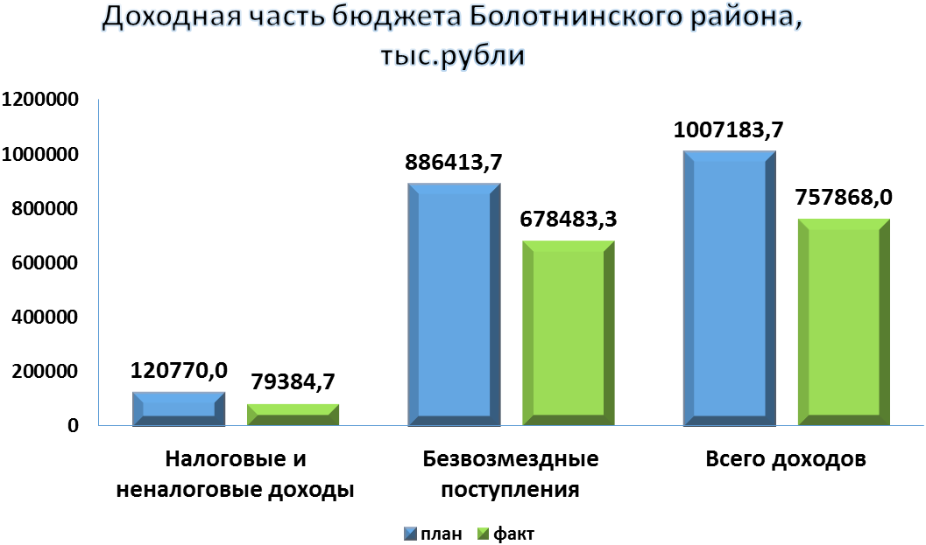
Основными источниками налоговых доходов остаются налог на доходы физических лиц и единый налог на вмененный доход, удельный вес которых в доходах без учета безвозмездных поступлений составляет 51,3 % и 4,1 % соответственно.
За 3 квартала 2018 года налог на доходы физических лиц поступил в размере 62,1 млн.рублей, исполнение по отношению к плановым показателям составило 69 %.
Акцизы по подакцизным товарам поступили в размере 2,5 млн.рублей и составили 83,1 % по отношению к плановым показателям.
Поступление единого налога на вмененный доход для отдельных видов деятельности составило 58,9 % по отношению к плановым показателям или 4,6 млн.рублей, поступление единого сельскохозяйственного налога составило 0,1 млн.рублей или 65,1 % к плановым показателям, поступление налога,
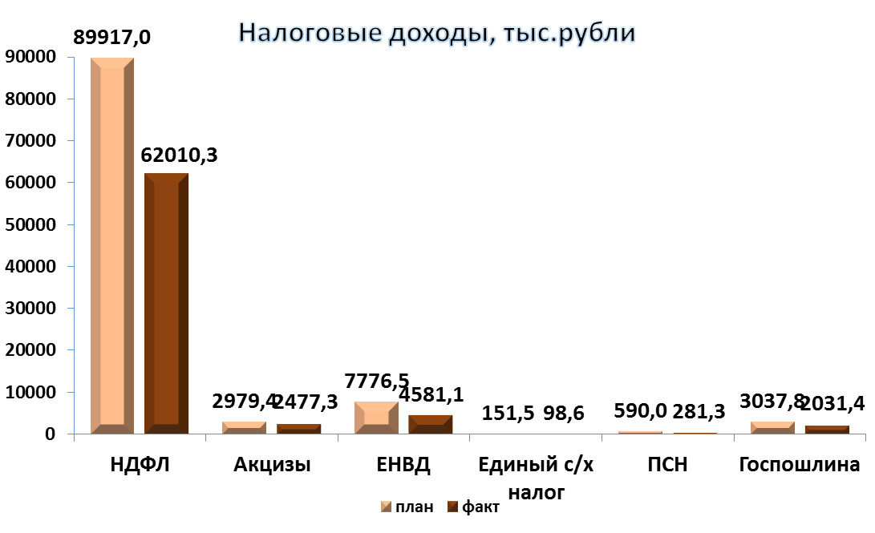
взимаемого в связи с применением патентной системы налогообложения, составило 0,3 млн.рублей или 47,7 % к плановым показателям.
Государственная пошлина по делам, рассматриваемых в судах общей юрисдикции, мировыми судьями (за исключением госпошлины по делам, рассматриваемых Верховным судом РФ) поступила в размере 2,0 млн.рублей. Исполнение по отношению к плановым показателям 66,9 %.
Структуру неналоговых поступлений за 2018 год составили следующие источники доходов:
«доходы, получаемые в виде арендной платы за земельные участки, государственная собственность на которые не разграничена, а также средства от продажи права на заключение договоров аренды указанных земельных участков» поступили в сумме 1,0 млн.рублей или 39,5 % по отношению к плановым показателям;
«доходы от сдачи в аренду имущества, находящегося в оперативном управлении органов местного самоуправления и созданных ими учреждений (за исключением имущества муниципальных бюджетных и автономных учреждений)» поступили в объеме 0,4 млн.рублей, исполнение 68,6%.
«плата за негативное воздействие на окружающую среду» поступила в объеме 1,4 млн.рублей, исполнение по отношению к плановым показателям 54,4 %.
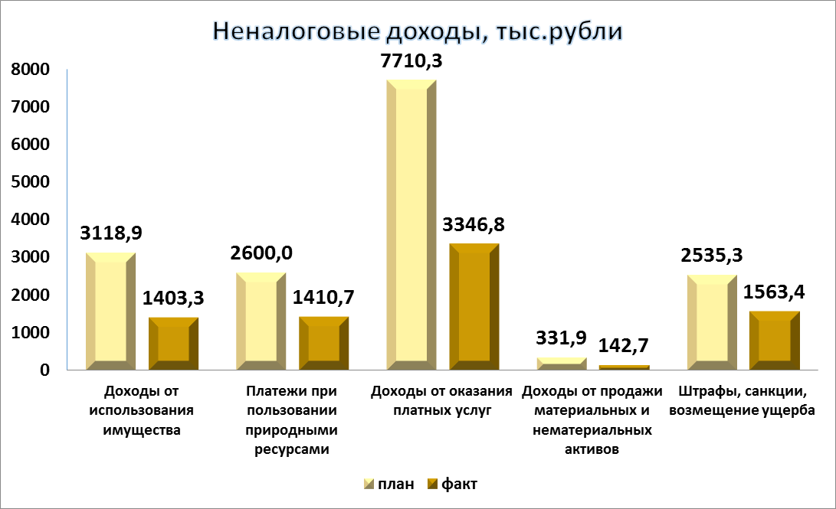
«доходы от оказания платных услуг» поступили в бюджет района в объеме 3,4 млн.рублей. Исполнение по отношению к плановым показателям 43,4%.
«доходы от продажи земельных участков, государственная собственность на которые не разграничена и которые расположены в границах поселений» поступили в бюджет района в объеме 0,1 млн.рублей, по отношению к плановым показателям исполнение составило 43 %.
По виду дохода «штрафы, санкции, возмещение ущерба» поступления составили 1,6 млн.рублей, исполнение составило 61,7 %.
В состав группы «Безвозмездные поступления» при плане 886,4 млн.рублей фактически поступило 678,5 млн.рублей, исполнение плановых показателей составило 76,5 %, из них:
- дотация в бюджет муниципального района поступила в объеме 68,0 млн.рублей или 75 % к плановым назначениям;
- субсидии поступили в объеме 274,2 млн.рублей или 82,2 % к плановым показателям;
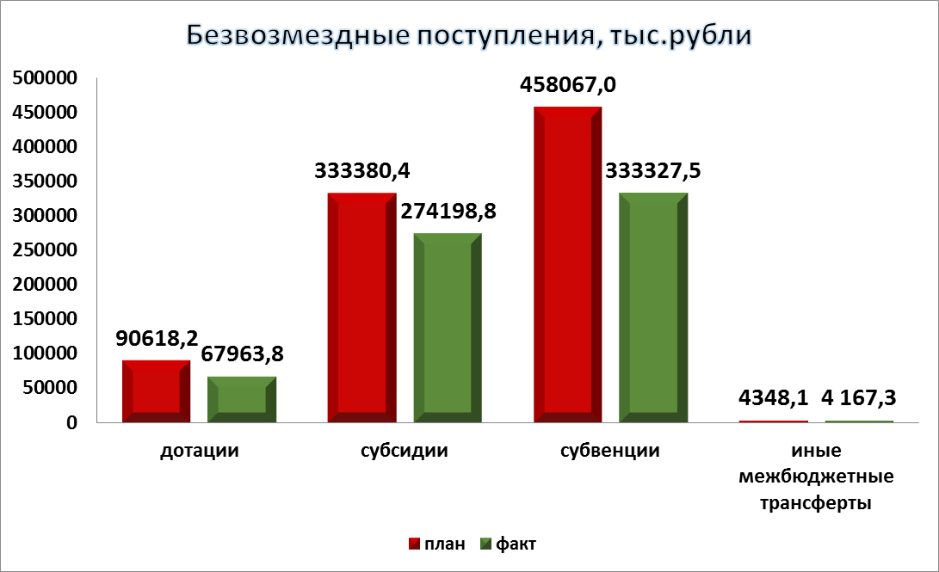
- поступление субвенций в бюджет района составило 333,3 млн.рублей, или 72,8 % к плановым показателям;
- по коду дохода «иные межбюджетные трансферты» поступления составили 4,2 млн.рублей или 95,8 % по отношению к плановым показателям.
«Возврат остатков субсидий, субвенций и иных межбюджетных трансфертов, имеющих целевое назначение прошлых лет» по состоянию на 01 октября 2018 года, составил (- 1,2 ) млн.рублей, из них:
субвенции на социальную поддержку отдельных категорий детей, обучающихся в образовательных организациях, возвращены в областной бюджет в сумме 0,2 млн.рублей;
субвенции на организацию и осуществление деятельности по опеке и попечительству, социальной поддержке детей –сирот и детей, оставшихся без попечения родителей, возвращены в областной бюджет в сумме 0,2 млн.рублей;

субсидии на реализацию мероприятий по совершенствованию организации школьного питания в сумме 0,3 тыс.рублей;
субсидия на реализацию мероприятий государственной программы Новосибирской области "Развитие физической культуры и спорта в Новосибирской области на 2012-2020 годы" в сумме 0,5 млн.рублей;

Расходная часть бюджета Болотнинского района
Кассовые расходы бюджета Болотнинского района за 9 месяцев 2018 года составили 733,1 млн.рублей, или 71,1 % от уточненной сводной бюджетной росписи, составляющей 1031,1 млн.рублей.
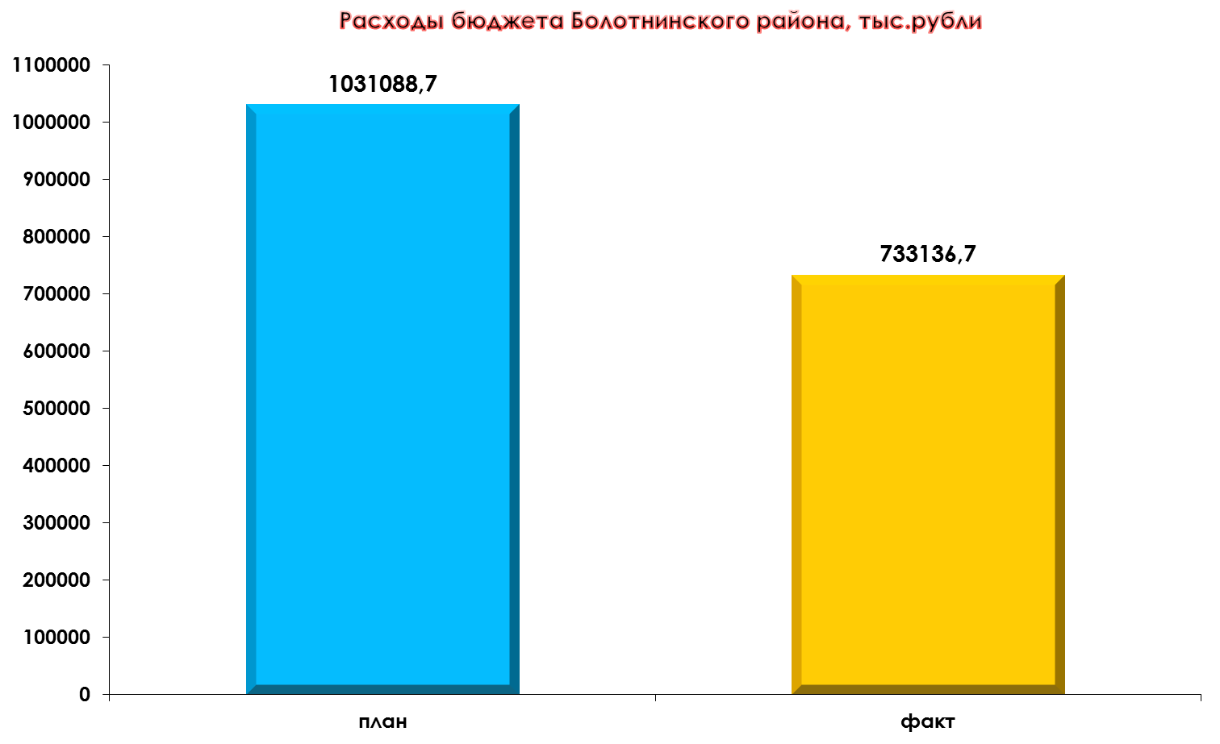

Общегосударственные вопросы
Кассовые расходы бюджета Болотнинского района по разделу «Общегосударственные вопросы» составили 34,2 млн.рублей, что составляет 76,3 % от утвержденных бюджетных назначений.

Формирование расходов на содержание органов местного самоуправления осуществлялось в рамках Федерального Закона от 06.10.2003г. № 131-ФЗ «Об общих принципах организации местного самоуправления в Российской Федерации», Закона Новосибирской области от 07.10.1997г. № 74-ОЗ «О муниципальной службе в Новосибирской области», законодательных и нормативных правовых актов, принятых субъектом Российской Федерации и органами местного самоуправления, а также действующих нормативных документов по оплате труда муниципальных служащих, норм командировочных расходов и служебных разъездов, с учетом изменения цен и тарифов на товары и услуги.
Утвержденные расходы на содержание высшего должностного лица Болотнинского района составили 1,5 млн.рублей.
На содержание представительного органа Болотнинского района 1,3 млн.рублей.
На содержание местной администрации Болотнинского района утвержденные бюджетные назначения составили 38,2 млн.рублей, из них за счет субвенции из областного бюджета в размере 5,7 млн.рублей.
На реализацию мероприятий по составлению (изменению) списков кандидатов в присяжные заседатели федеральных судов общей юрисдикции в РФ утверждено 0,3 млн.рублей, средства освоены на 100%.
На обеспечение деятельности и содержание ревизионной комиссии Болотнинского района из местного бюджета утверждено 2,1 млн.рублей, направлено на обеспечение деятельности 1,1 млн. рублей или 51,4% .
На реализацию мероприятий в рамках муниципальной программы «Развитие и поддержка территориального общественного самоуправления на территории Болотнинского района Новосибирской области на 2017-2019 гг.» направлено 0,5 млн.рублей.

Национальная оборона
За счет средств федерального бюджета предусмотрены расходы на осуществление первичного воинского учета на территориях, где отсутствуют военные комиссариаты в размере 1,9 млн.рублей. По данному разделу в бюджеты поселений направлено 1,4 млн.рублей.
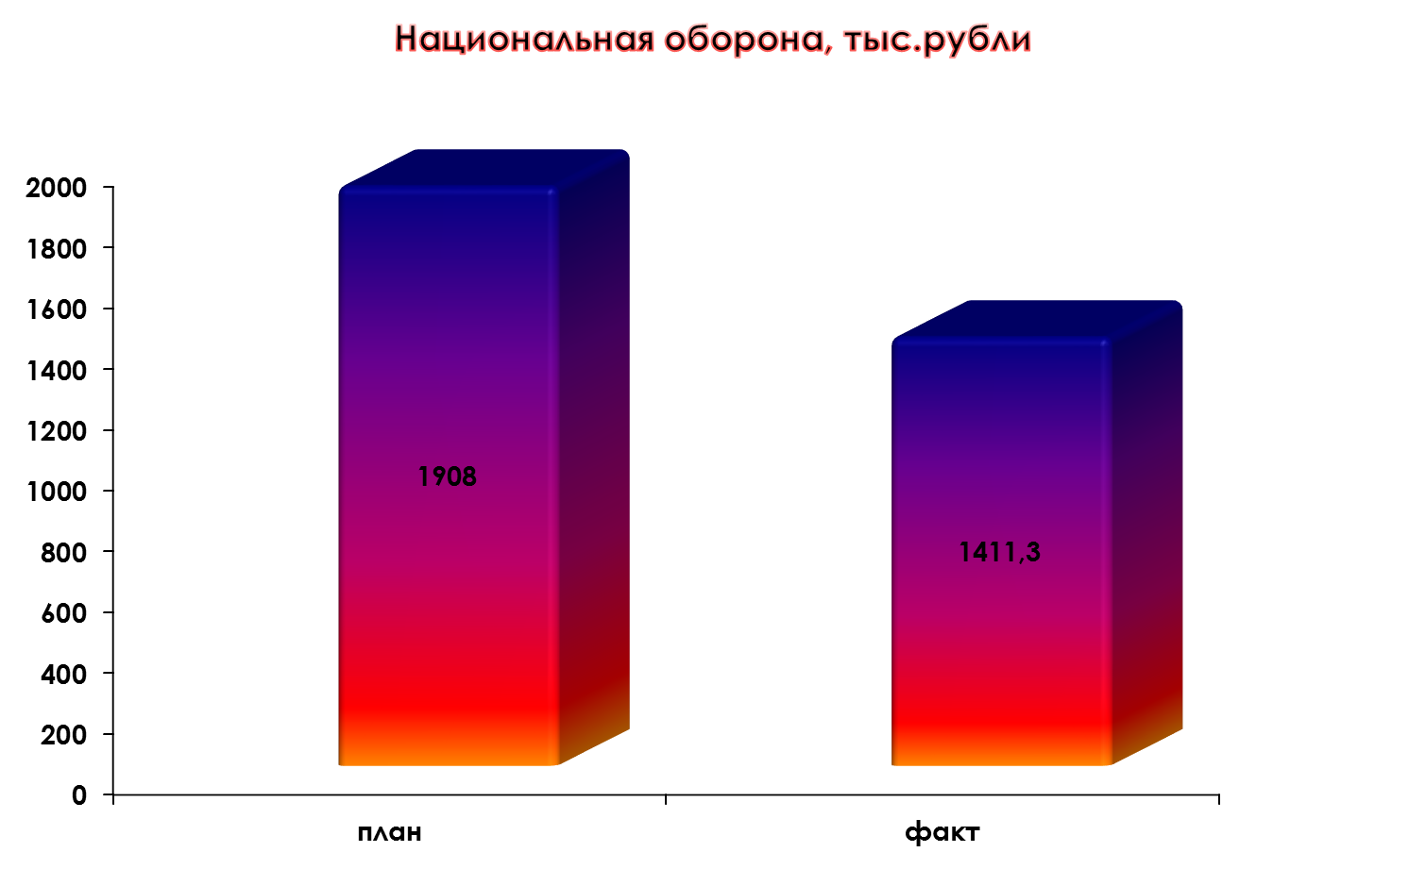

Национальная безопасность и правоохранительная деятельность
Кассовые расходы бюджета Болотнинского района по разделу «Национальная безопасность и правоохранительная деятельность» составили 6,0 млн.рублей, что составляет 69,4 % от утвержденных бюджетных назначений.
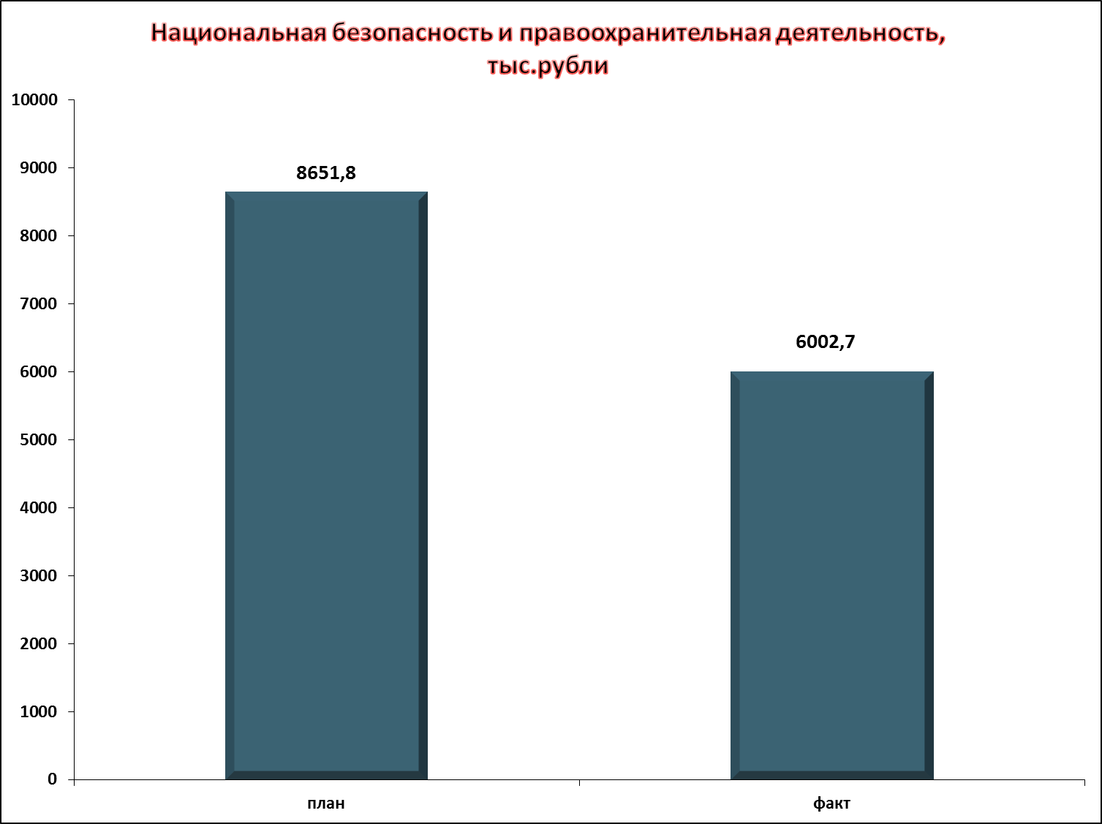
На обеспечение деятельности муниципального бюджетного учреждения «Единая диспетчерская служба» Болотнинского района Новосибирской области направлены средства в объеме 6,0 млн.рублей, что составляет 69,4 % от утвержденных бюджетных назначений.
В целях реализации мероприятий государственной программы Новосибирской области "Обеспечение безопасности жизнедеятельности населения Новосибирской области" с учетом софинансирования из местного бюджета утверждено 0,2 млн. рублей, произвести расходы запланировано в IV квартале 2018 года.
На обеспечение пожарной безопасности жизнедеятельности населения Болотнинского района в рамках государственной программы Новосибирской области «Обеспечение безопасности жизнедеятельности населения Новосибирской области на период 2015-2020 годов» с учетом софинансирования запланировано 0,1 млн.руб., расходы произвести запланировано в IV квартале 2018г.
Средства резервного фонда администрации Болотнинского района запланированы в объеме 0,6 млн. рублей. Из резервного фонда администрации Болотнинского района было выделено 0,2 млн.руб. на мероприятия для предупреждения угрозы и ликвидации последствий от перехода лесных пожаров на населённые пункты Болотнинского района Новосибирской области во время пожароопасного периода.

Национальная экономика
Кассовые расходы бюджета Болотнинского района по разделу «Национальная экономика» составили 58,4 млн.рублей или 87 % от утвержденных бюджетных назначений сводной бюджетной росписи, из них:
- по подразделу «Сельское хозяйство и рыболовство» запланировано 0,7 млн.руб.:
На мероприятия муниципальной программы Болотнинского района «Стимулирование развития сельского хозяйства Болотнинского района на 2016-2018 годы» запланировано 0,3 млн.руб;
На осуществление отдельных государственных полномочий Новосибирской области по организации проведения мероприятий по отлову и содержанию безнадзорных животных запланировано 0,5 млн.руб.
Расходы по данному подразделу запланировано произвести в IV квартале 2018г.
- по подразделу «Транспорт» отражены расходы на возмещение затрат по лизинговым платежам МУП АТП Болотнинского района в размере 5,7 млн.рублей, исполнение по отношению к плановым показателям составило 100 %;
- по подразделу «Дорожное хозяйство» произведены расходы на реализацию мероприятий государственной программы Новосибирской области "Развитие автомобильных дорог регионального, межмуниципального и местного значения в Новосибирской области" с учетом софинансирования расходов направлено 48,8 млн.рублей или 89,7 % по отношению к плановым показателям;
На мероприятия по развитию транспортной системы Болотнинского района и повышению безопасности дорожного движения запланировано 3,1 млн.руб., исполнение по отношению к плановым показателям составило 31,6%.
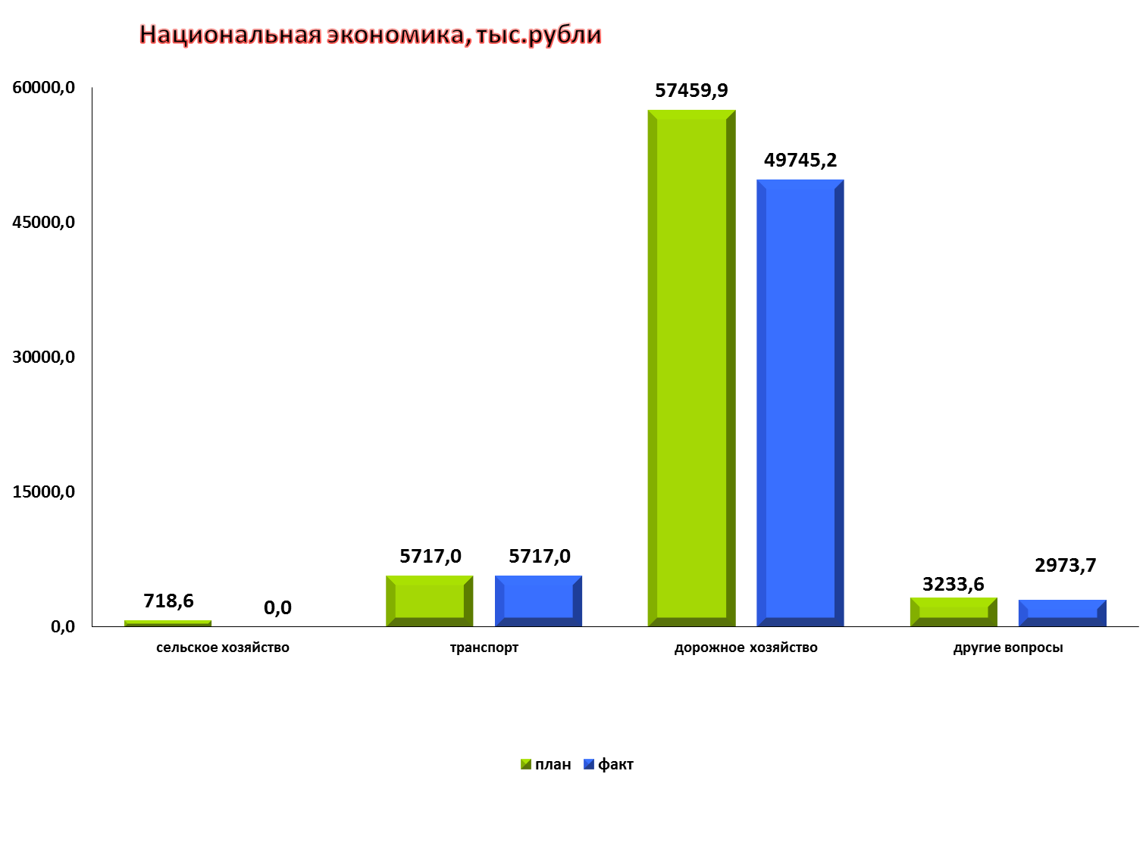

По подразделу «Другие вопросы в области национальной экономики» утверждено бюджетных назначений 3,2 млн.рублей, освоено 3,0 млн.рублей или 92%:
- на реализацию мероприятий муниципальной программы «Развитие субъектов малого и среднего предпринимательства в Болотнинском районе Новосибирской области на 2015-2017 годы» утверждено бюджетных назначений 1,0 млн.рублей, средства освоены в полном объеме.
-на реализацию государственной программы Новосибирской области «Развитие субъектов малого и среднего предпринимательства в Новосибирской области на 2012-2016 годы» запланировано 0,9 млн.рублей, средства освоены на 100%.
- на реализацию мероприятий муниципальной программы «Стимулирование развития жилищного строительства в Болотнинском районе Новосибирской области на 2017-2022 годы» направлено 0,5 млн.рублей, что составляет 63,2 % от утвержденных бюджетных назначений.

Жилищно-коммунальное хозяйство
По разделу «Жилищно-коммунальное хозяйство» освоено 33,7 млн.рублей, в том числе:
по разделу «жилищное хозяйство» на обеспечение предоставления жилых помещений детям-сиротам и детям, оставшимся без попечения родителей, лицам из их числа по договорам найма специализированных жилых помещений, при плановых показателях 11,9 млн.рублей произведено расходов на сумму 7,5 млн.руб., что по отношению к плановым показателям составило 62,7 %.
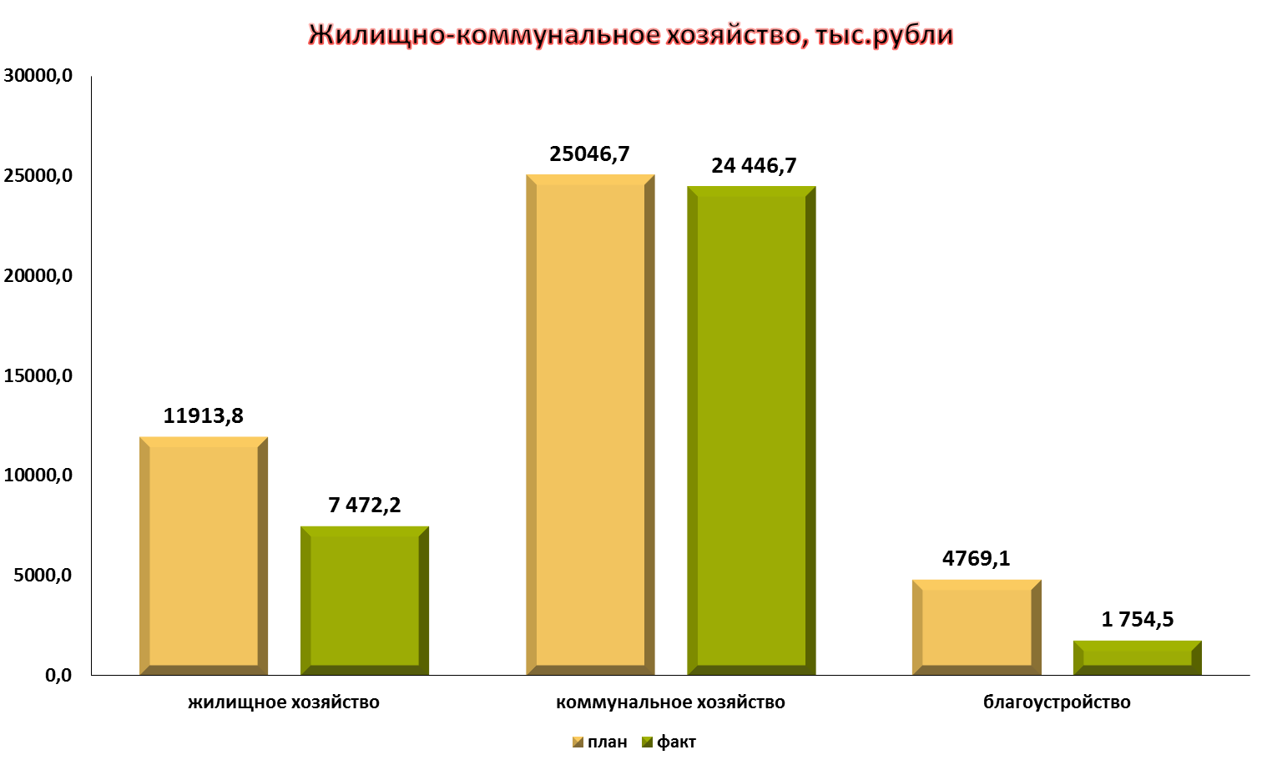
по разделу «Коммунальное хозяйство»
- согласно уточненной сводной бюджетной росписи утверждено 25,1 млн.рублей, средства освоены в объеме 24,5 млн.рублей , что составляет 97,6 %.
На реализацию мероприятий по подготовке объектов жилищно-коммунального хозяйства Новосибирской области к работе в осенне-зимний период в рамках подпрограммы «Безопасность жилищно-коммунального хозяйства» государственной программы Новосибирской области «Жилищно-коммунальное хозяйство Новосибирской области в 2015-2020 годах» утверждено 23,6 млн.рублей, средства освоены в полном объеме.
по разделу «Благоустройство»:
- на реализацию мероприятий по формированию комфортной городской среды в рамках подпрограммы «Благоустройство территорий населенных пунктов» государственной программы Новосибирской области «Жилищно-коммунальное хозяйство Новосибирской области в 2015-2020 гг.» согласно уточненной сводной бюджетной росписи утверждено 4,4 млн. рублей, расходы запланированы в III квартале.
- на содержание мест захоронения запланировано 0,4 млн.рублей, произведено расходов 1,8 млн.рублей или 39,8%.

Охрана окружающей среды
По разделу « Охрана окружающей среды» запланированы расходы на реализацию мероприятий по созданию инфраструктуры по раздельному сбору отходов государственной программы Новосибирской области «Развитие системы обращения с отходами производства и потребления в Новосибиркой области в 2015-2020 годах» с учетом софинансирования в объеме 0,3 млн.рублей , денежные средства запланировано освоить в IV квартале 2018 года.
Образование
Кассовые расходы по разделу «Образование» в целом составили 386,5 млн.рублей или 68,2 % от уточненной сводной бюджетной росписи, составляющей 567,2 млн.рублей
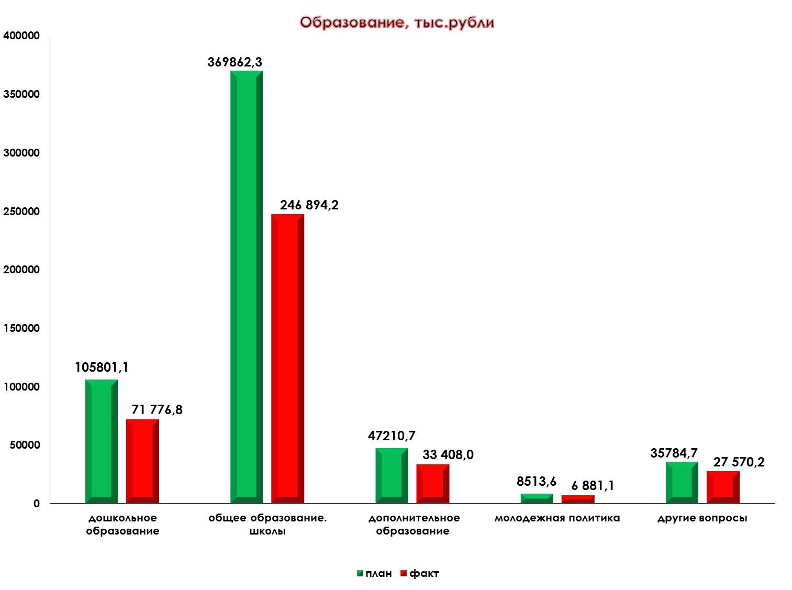
По подразделу «Дошкольное образование» произведены расходы в объеме 71,8 млн.рублей, исполнение по отношению к плановым показателям составило 67,8% - расходы произведены исходя из фактической потребности, за счет субвенций из областного бюджета освоено 52,5 млн.рублей;
По подразделу «Общее образование» отражены расходы в объеме 246,9млн.рублей, исполнение по отношению к плановым показателям составило 66,8 %, за счет субвенции из областного бюджета освоено 155,3 млн.рублей;
По подразделу «Дополнительное образование детей» освоено 33,4 млн.рублей, при плановых показателях 47,2 млн. рублей. исполнение по отношению к плановым показателям составило 70,8 %.
Расходы на содержание учреждений дополнительного образования за 9 месяцев 2018 года составили 33,4 млн. рублей.
по подразделу «Молодежная политика» отражены расходы в объеме 6,9 млн.рублей, исполнение по отношению к плановым показателям составило 80,8 %:
- на содержание Молодежного центра запланировано 4,8 млн.рублей, произведено расходов 3,5 млн. рублей, что составляет 73,2 %;
- расходы на реализацию мероприятий по оздоровлению детей в рамках государственной программы Новосибирской области "Развитие системы социальной поддержки населения и улучшения социального положения семей с детьми в Новосибирской области" на 2014-2019 годы за счет средств областного бюджета с учетом софинансирования запланировано в размере 2,6 млн.рублей, средства освоены в полном объеме;
- на развитие молодежной политики в Болотнинском районе в рамках муниципальной программы «Развитие молодежной политики в Болотнинском районе Новосибирской области на 2016-2018гг.» утверждено расходов 1,1 млн.рублей, расходы произведены в размере 0,8 млн.руб. ;
По подразделу «Другие вопросы в области образования» отражены расходы в объеме 27,6 млн.рублей, исполнение по отношению к плановым показателям составило 77 %:
- на содержание прочих учреждений образования из местного бюджета утверждено 10,0 млн.рублей, освоено 5,7 млн.рублей;
- за счет средств местного бюджета на проведение мероприятий в области образования утверждено 0,6 млн.рублей, освоено 0,3 млн.руб.;
- на реализацию мероприятий по ресурсному обеспечению модернизации образования Новосибирской области подпрограммы «Развитие дошкольного, общего и дополнительного образования детей» в рамках государственной программы Новосибирской области «Развитие образования, создание условий для социализации детей и учащейся молодежи в Новосибирской области на 2015-2020 годы» с учетом софинансирования утверждено 11,1 млн.рублей, освоено средств 9,1 млн.рублей , что составило 81,7% от утвержденных бюджетных назначений;
- на реализацию мероприятий в рамках муниципальной программы «Развитие культуры Болотнинского района на 2016-2018 годы» запланировано освоить 0,4 млн.рублей, направлено на реализацию мероприятий 0,3 млн.рублей;
-на реализацию мероприятий государственной программы Новосибирской области "Построение и развитие аппаратно-программного комплекса «Безопасный город» в Новосибирской области на 2016-2021 годы" предусмотрено с учетом софинансирования 0,07 млн.рублей, средства освоены в полном объеме ;
на реализацию муниципальной программы «Повышение кадрового потенциала учреждений образования и здравоохранения Болотнинского района на 2014-2017 годы» запланировано 0,7 млн.рублей, средства освоены на 81,1 %;
на реализацию муниципальной программы «Организация отдыха и занятости детей Болотнинского района на 2016-2017 годы» утверждено 1,5 млн.рублей, освоено средств на 95,3%;
в рамках муниципальной программы «Безопасность дорожного движения в Болотнинском районе на 2015-2020 годы» на реализацию мероприятий запланировано 0,06 млн.рублей, средства освоены в полном объеме;
в рамках муниципальной программы «Развитие образования Болотнинского района Новосибирской области на 2018-2021 годы» на реализацию мероприятий запланировано 2,9 млн.рублей, освоено 2,4 млн. руб.;

Культура, кинематография
Расходы бюджета Болотнинского района по разделу «Культура, кинематография» составили 63,3 млн.рублей или 68,2 % от уточненной сводной бюджетной росписи, составляющей 92,7 млн.рублей:
из них:
средства местного бюджета на обеспечение деятельности автономного учреждения Отдела культуры , Музея, МКУК «Болотнинская ЦБС» освоены в размере 13,4 млн.рублей;
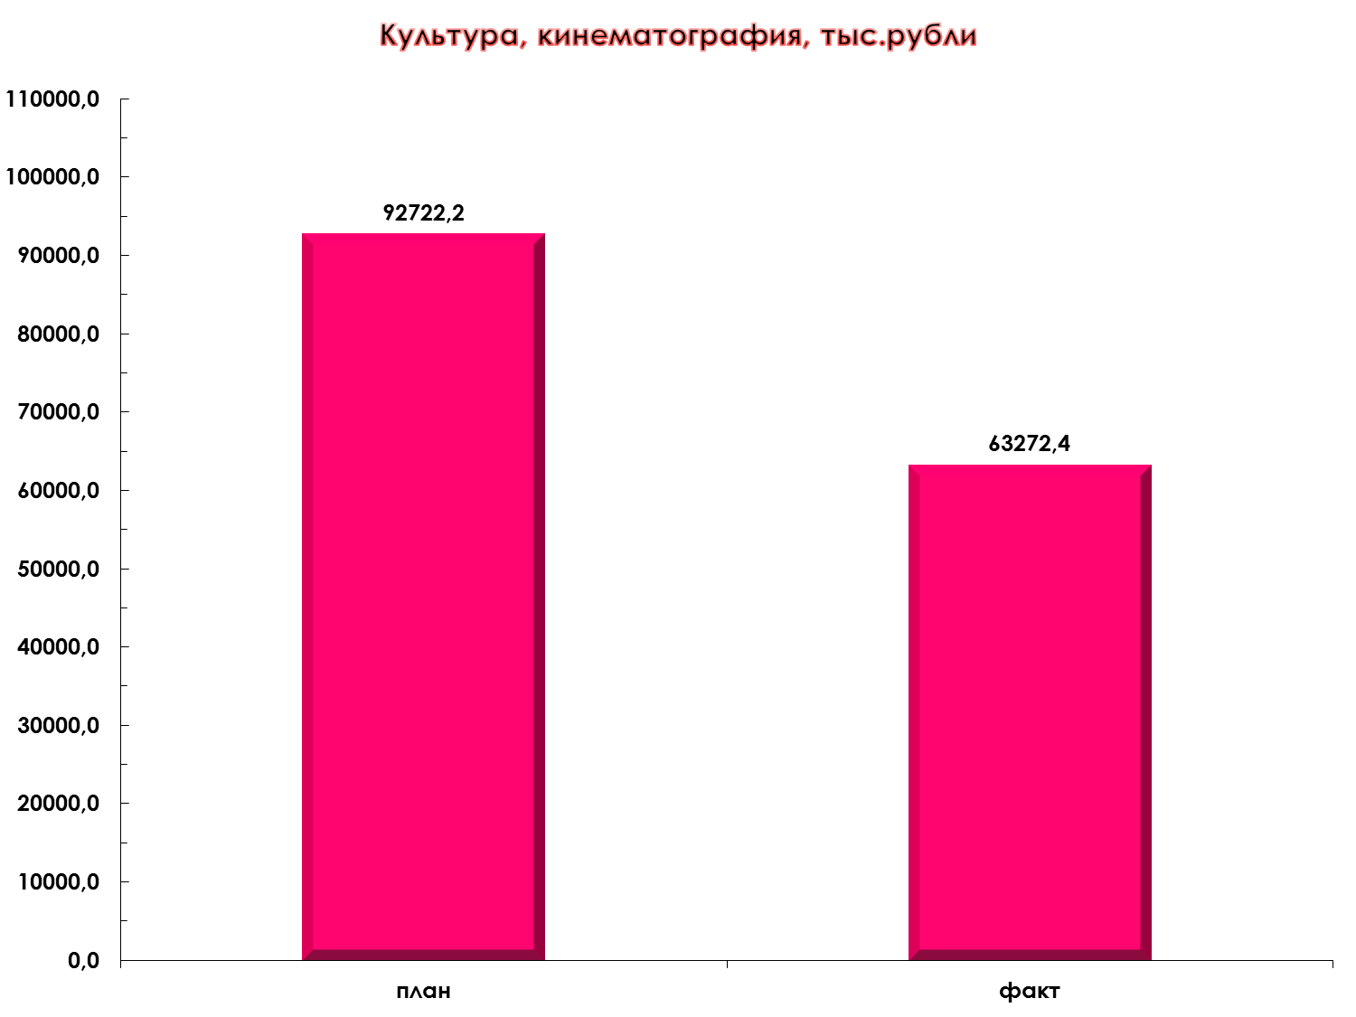
на реализацию мероприятий муниципальной программы «Развитие культуры Болотнинского района на 2016-2018 годы» направлено 0,4 млн.рублей, что составляет 80,1% от уточненной сводной бюджетной росписи;
на реализацию мероприятий государственной программы Новосибирской области "Культура Новосибирской области на 2015-2020 годы" с учетом софинансирования расходов утверждено 52,4 млн.рублей, средства освоены в объеме 33,3 млн.рублей;
на реализацию мероприятий по поддержке отрасли культуры в рамках государственной программы Новосибирской области «Культура Новосибирской области на 2015-2020 годы» (комплектование книжных фондов муниципальных общедоступных библиотек) с учетом софинансирования направлено 0,03 млн. рублей, средства освоены в полном объеме;
на реализацию мероприятий по поддержке отрасли культуры в рамках государственной программы Новосибирской области «Культура Новосибирской области на 2015-2020 годы» (подключение муниципальных общедоступных библиотек к информационно-телекоммуникационной сети «Интернет» и развитие библиотечного дела с учетом задачи расширения информационных технологий и оцифровки) запланировано 0,2 млн.рублей, расходы запланированы на IV квартал;
на реализацию мероприятий по обеспечению развития и укрепления материально –технической базы муниципальных домов культуры в рамках государственной программы Новосибирской области «Культура Новосибирской области на 2015-2020 годы» с учетом софинансирования запланировано 0,7 млн.рублей, расходы запланированы на IV квартал.

Социальная политика
Кассовые расходы бюджета Болотнинского района по разделу «Социальная политика» составили 62,9 млн.рублей или 71,6 % от уточненной сводной бюджетной росписи, составляющей 87,8 млн.рублей:
средства местного бюджета в области «пенсионного обеспечения» направлены на доплаты к пенсиям муниципальных служащих в объеме 0,9 млн.рублей, что составляет 80,1 % от уточнённой сводной росписи;
в области «социального обслуживания населения» за счет субвенции из областного бюджета произведены расходы в части содержания учреждения КЦСОН в размере 29,5 млн.рублей;
на содержание специализированного дома для одиноких и престарелых направлено 0,9 млн.рублей.
в области «социального обеспечения населения» утверждены расходы в объеме 3,8 млн.рублей, освоено 3,7 млн.рублей:
на обеспечение жильем молодых семей в рамках муниципальной программы запланировано 0,1 млн.рублей, в рамках государственной программы 3,7 млн.рублей. В рамках государственной программы средства освоены в полном объеме.
По подразделу «Охрана семьи и детства» на содержание ребенка в семье опекуна и приемной семье, а также выплаты вознаграждения приемному родителю за счет субвенции из областного бюджета направлено 27,0 млн.рублей, исполнение по отношению к плановым показателям составило 70,8 %.
По разделу «Другие расходы в области социальной политики» средства освоены в сумме 0,9 млн.рублей, исполнение по отношению к плановым показателям составило 46,8 % :
на реализацию мероприятий муниципальной программы "Охрана здоровья и формирование здорового образа жизни населения Болотнинского района на 2016-2020 годы" утверждено 0,2 млн.рублей, средства освоены на 55,8%;
на реализацию мероприятий муниципальной программы "Поддержка отдельных категорий специалистов, осуществляющих свою деятельность в бюджетной сфере, являющиеся нанимателями жилых помещений по договорам коммерческого найма на 2017-2020 годы»" утверждено 1,1 млн.рублей, средства освоены на 41,3%;
на реализацию мероприятий по формированию условий для обеспечения беспрепятственного доступа инвалидов и других маломобильных групп населения к приоритетным для них объектам и услугам в рамках государственной программы Новосибирской области "Развитие системы социальной поддержки населения и улучшения социального положения семей с детьми в Новосибирской области на 2014-2019 годы" утверждено 0,04 млн.рублей, расходы запланированы в IV квартале.

Физическая культура и спорт

Кассовые расходы бюджета Болотнинского района по разделу «Физическая культура и спорт» составили 1,8 млн.рублей или 74,8 % от уточненной сводной

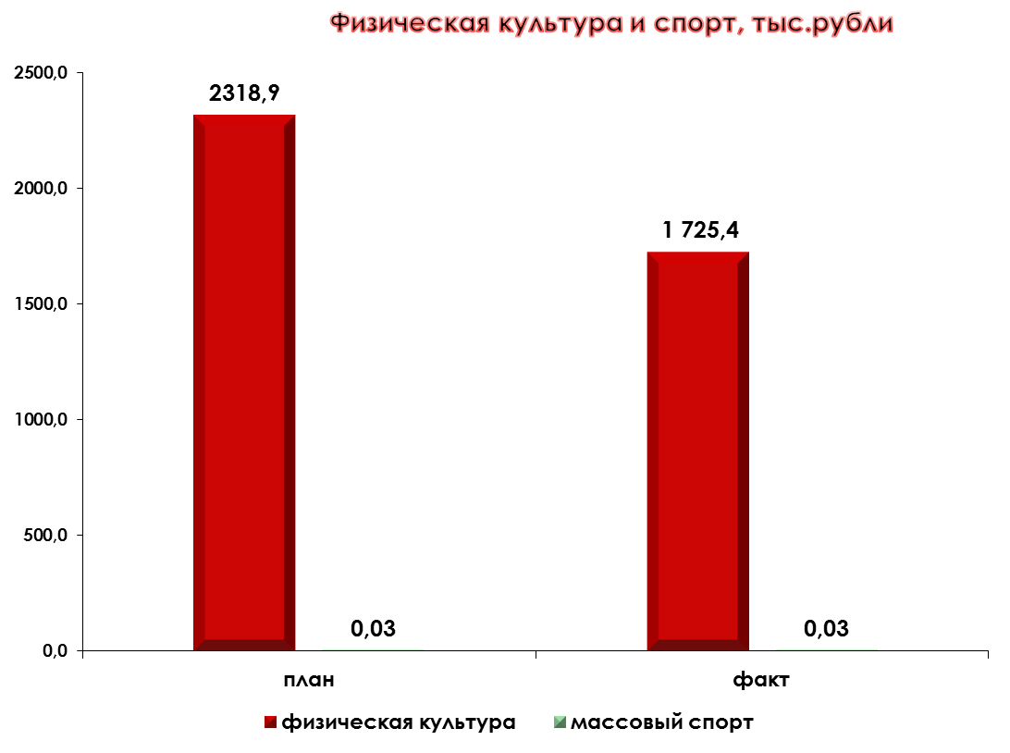
бюджетной росписи, составляющей 2,4 млн.рублей. Средства направлены на проведение мероприятий в области спорта и физической культуры.
На реализацию мероприятий государственной программы Новосибирской области «Развитие физической культуры и спорта в Новосибирской области на 2015-2021 годы» с учетом софинансирования расходов утверждено 0,03 млн.рублей, средства освоены в полном объеме.

Средства массовой информации
Кассовые расходы бюджета Болотнинского района по разделу «Средства массовой информации» составили 1,4 млн.рублей или 71,6 % от уточненной сводной бюджетной росписи. Средства направлены на информирование населения о социально-экономическом и культурном развитии города и района.
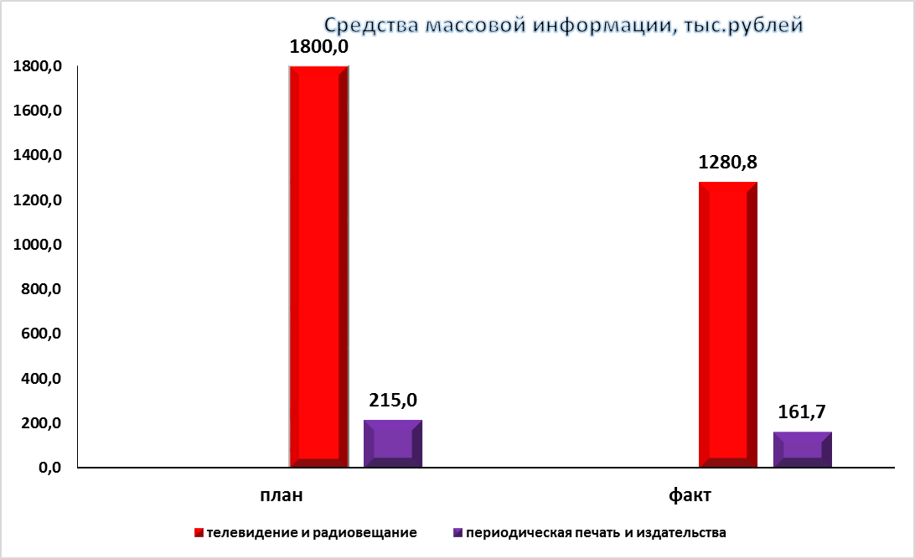
Обслуживание муниципального долга
Кассовые расходы бюджета Болотнинского района по разделу «Обслуживание муниципального долга» за 2018 год составили 4,8 млн.рублей или 69 % от уточненной сводной бюджетной росписи.
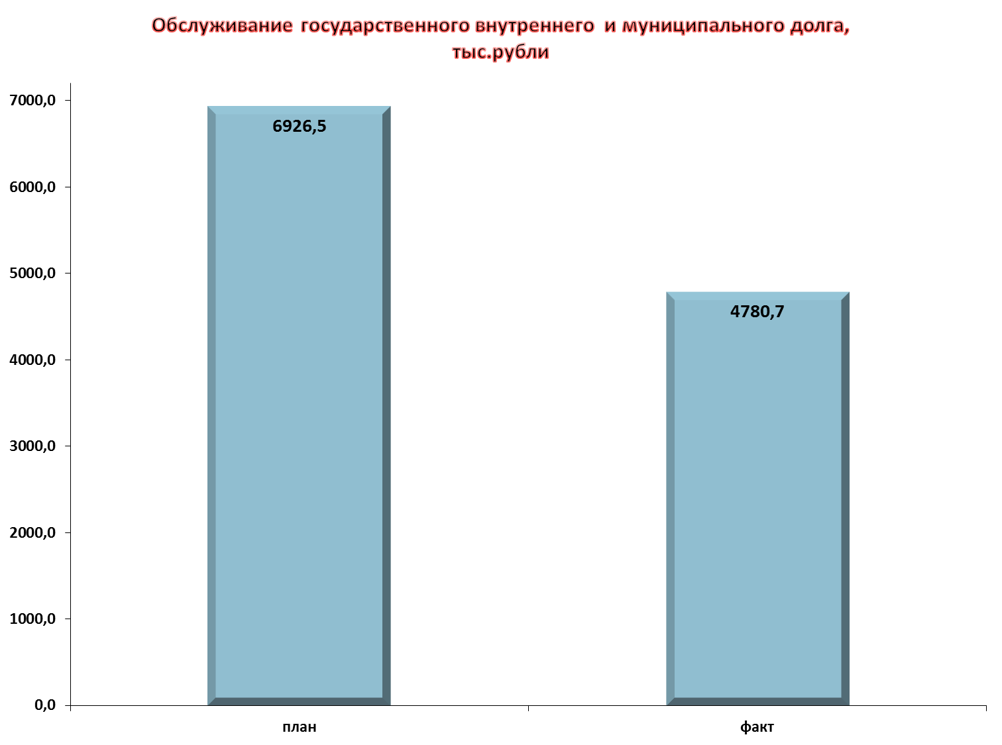

Межбюджетные трансферты
Передача межбюджетных трансфертов из бюджета района в бюджеты поселений в виде дотаций, субсидий, составила 78,8 млн.рублей, или 73,2 % к плановым показателям 2018 года.

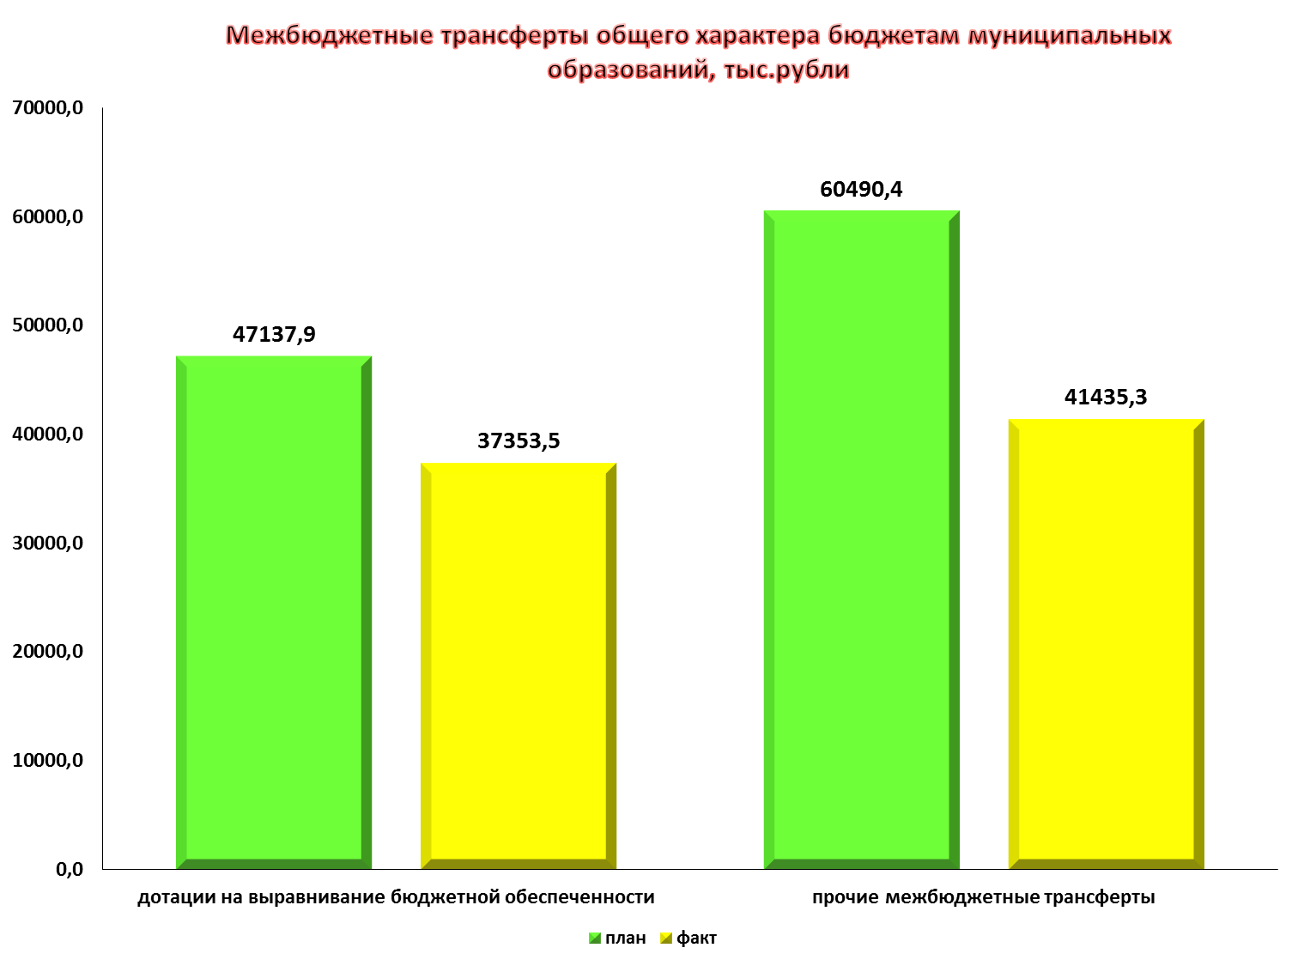

Источники внутреннего финансирования
дефицита местного бюджета
По состоянию на 01.10.2018 года профицит бюджета Болотнинского района составил 24,7 млн.рублей при плане дефицита в размере -23,9 млн.рублей. Причиной отклонения кассового исполнения от уточненной бюджетной росписи в части источников финансирования дефицита бюджета явилось изменение остатков средств на счете по учету средств бюджета, а также погашение кредитов от кредитных организаций в размере 38 млн.рублей.

